DẠY HỌC STEM THAY THẾ MÔN CÔNG NGHỆ LỚP 4

Trường Tiểu học Duy Vinh – Bài học: Làm thiệp 3D
Trong những năm gần đây, Trường Tiểu học Duy Vinh đã mạnh dạn đưa giáo dục STEM vào giảng dạy và từng bước khẳng định hiệu quả rõ nét. Trải qua 3–4 năm triển khai, các tiết học STEM, đặc biệt ở khối 4, đã trở thành hoạt động quen thuộc, góp phần đổi mới phương pháp dạy học và nâng cao chất lượng giáo dục toàn diện.
Ngay từ những năm đầu triển khai, nhà trường đã xác định STEM không chỉ là một hoạt động trải nghiệm mà còn là phương pháp giáo dục hiện đại, giúp học sinh học thông qua thực hành và khám phá.
Trong suốt những năm qua, nội dung STEM được xây dựng phù hợp với chương trình học và lứa tuổi. Giáo viên không ngừng đổi mới phương pháp, tích cực học hỏi và sáng tạo. Học sinh được tham gia nhiều hoạt động thực tiễn, gắn với đời sống
Từ những tiết học còn bỡ ngỡ ban đầu, đến nay STEM đã trở thành một phần không thể thiếu trong các hoạt động dạy học của nhà trường.
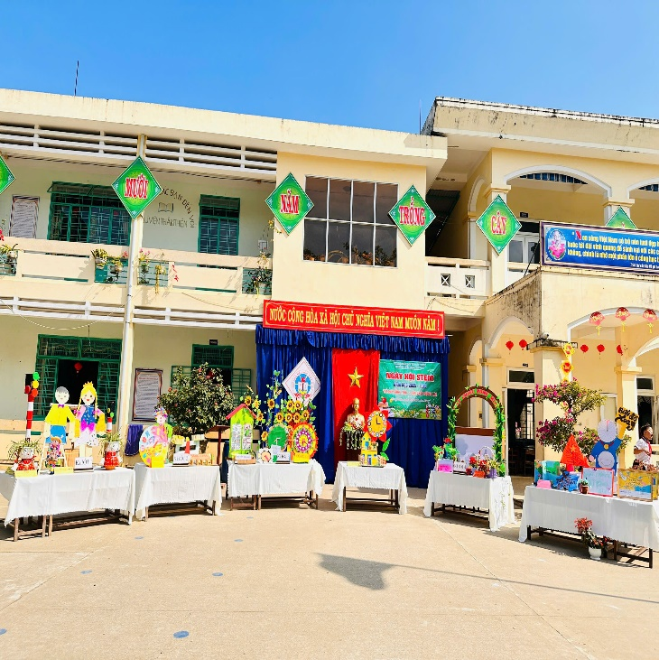 | 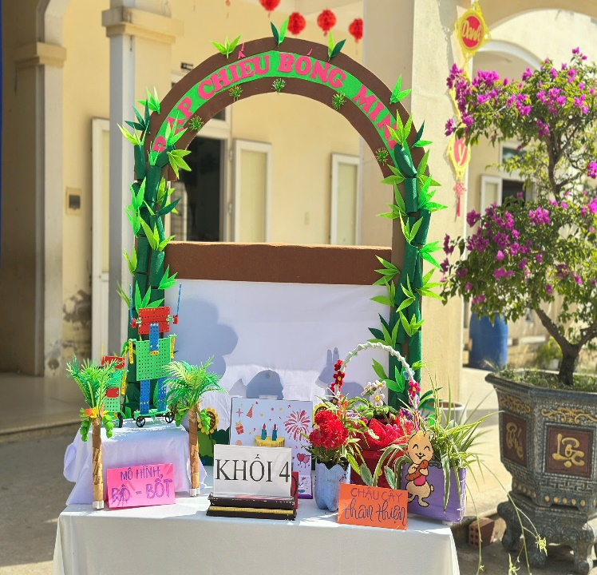

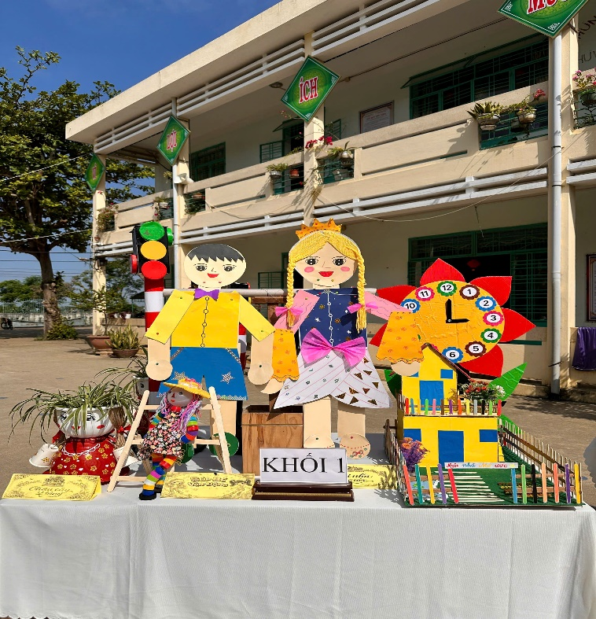 | 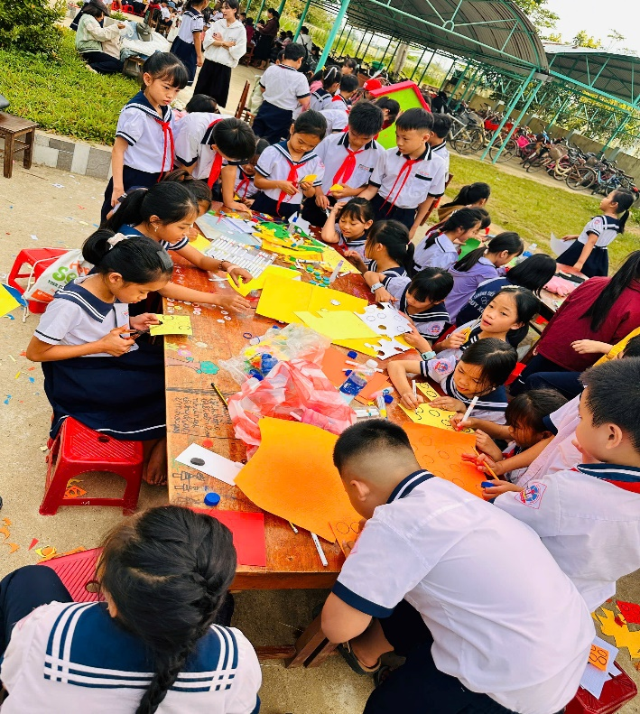
Một số hình ảnh về ngày hội Stem cấp trường

Trong các tiết học STEM khối 4, học sinh được tham gia nhiều hoạt động hấp dẫn, trong đó nổi bật là làm thiệp 3D – một sản phẩm kết hợp giữa kỹ thuật, mỹ thuật và sự sáng tạo.
Các em được:
+ Tự tay thiết kế và cắt ghép các chi tiết
+ Sáng tạo ý tưởng theo chủ đề riêng
+ Hoàn thiện sản phẩm mang dấu ấn cá nhân
Những tấm thiệp nhỏ xinh không chỉ thể hiện sự khéo léo mà còn chứa đựng tình cảm chân thành của học sinh dành cho thầy cô, gia đình và bạn bè.
Sau 3–4 năm triển khai STEM, điều dễ nhận thấy nhất là sự thay đổi rõ rệt ở học sinh:
+ Tự tin hơn trong giao tiếp và trình bày
+ Chủ động hơn trong học tập
+ Biết hợp tác và làm việc nhóm hiệu quả
+ Phát huy tốt khả năng sáng tạo
Các tiết học không còn đơn thuần là tiếp nhận kiến thức mà trở thành không gian trải nghiệm đầy hứng khởi.
Việc đưa giáo dục STEM vào giảng dạy trong suốt những năm qua đã chứng minh đây là hướng đi đúng đắn và phù hợp của Trường Tiểu học Duy Vinh. Không chỉ nâng cao chất lượng dạy học, STEM còn góp phần hình thành cho học sinh những năng lực cần thiết trong thời đại mới.
Trong thời gian tới, nhà trường sẽ tiếp tục duy trì và phát triển các hoạt động STEM với nhiều nội dung phong phú, sáng tạo hơn nữa, nhằm mang đến cho học sinh những trải nghiệm học tập ý nghĩa và đáng nhớ.
Thông qua bài học “Làm thiệp 3D”, giáo dục STEM đã thể hiện rõ vai trò trong việc phát triển toàn diện cho học sinh:
+ Kiến thức: Hiểu nguyên lí tạo hình, ứng dụng thủ công
+ Kỹ năng: Cắt, dán, thiết kế, trình bày
+ Thái độ: Yêu thích học tập, mạnh dạn sáng tạo
+ Phẩm chất: Kiên trì, tỉ mỉ, biết sẻ chia qua những tấm thiệp ý nghĩa
Đặc biệt, sản phẩm không chỉ dừng lại ở bài học mà còn có thể trở thành món quà gửi tặng người thân, bạn bè trong những dịp đặc biệt.
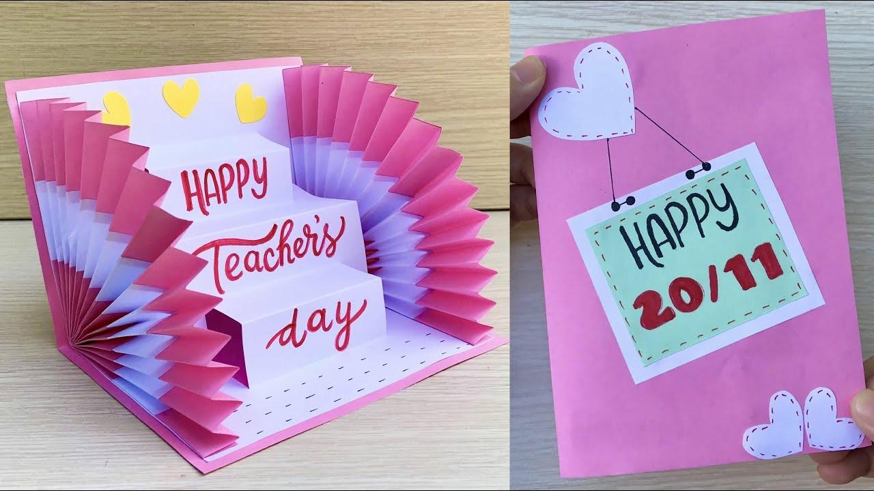

Việc triển khai dạy học STEM thay thế môn Công nghệ lớp 4 tại Trường Tiểu học Duy Vinh đã mang đến một làn gió mới trong giáo dục. Những giờ học trở nên sinh động, hấp dẫn, giúp học sinh được học tập bằng chính trải nghiệm của mình.
Bài học “Làm thiệp 3D” không chỉ tạo ra những sản phẩm đẹp mắt mà còn nuôi dưỡng tâm hồn, khơi dậy niềm đam mê sáng tạo trong mỗi học sinh. Đó cũng chính là mục tiêu mà nhà trường luôn hướng tới: giúp mỗi học sinh được phát triển toàn diện và tỏa sáng theo cách riêng của mình.
Sau đây là một số hình ảnh trong tiết học STEM bài “Làm thiệp 3D” ở môn Công nghệ
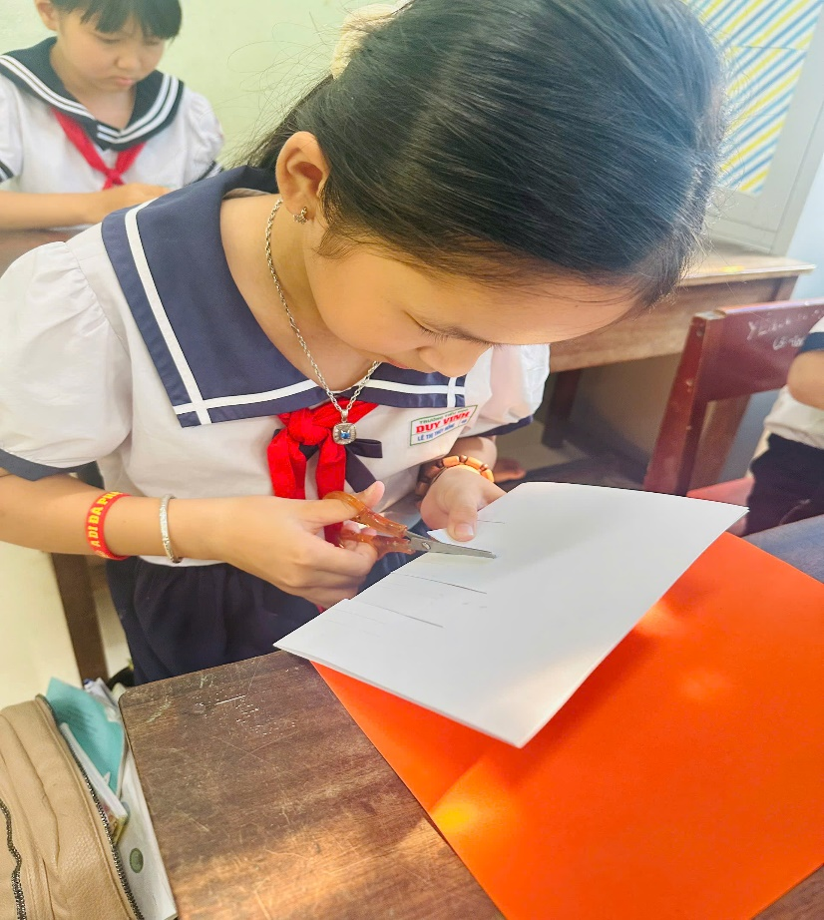 | 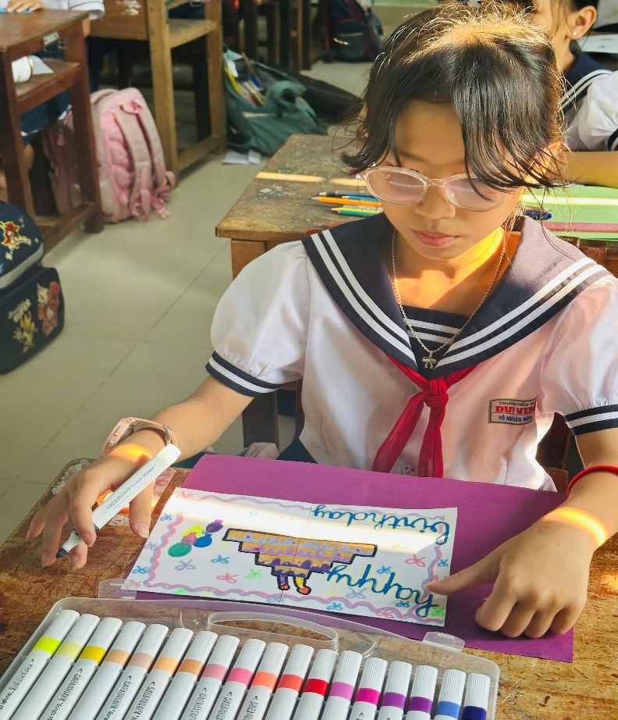

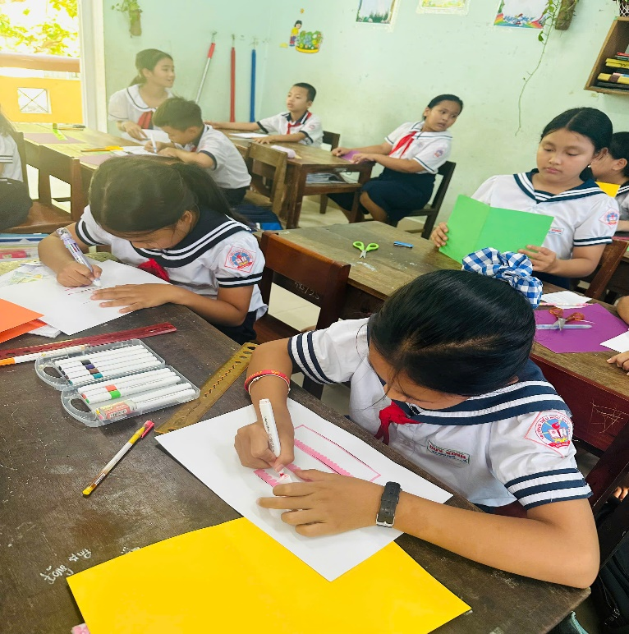 | 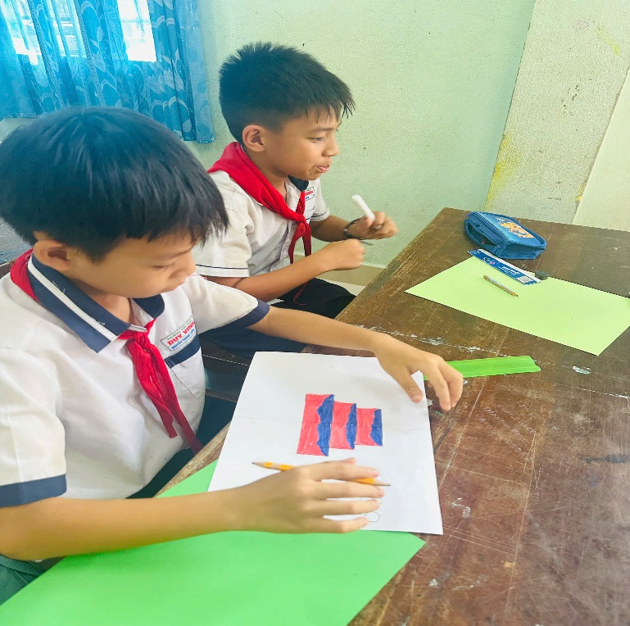

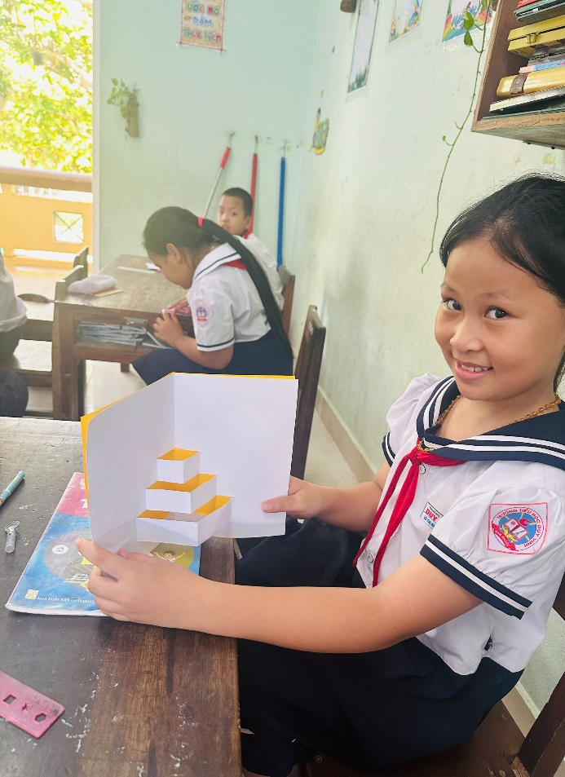 | 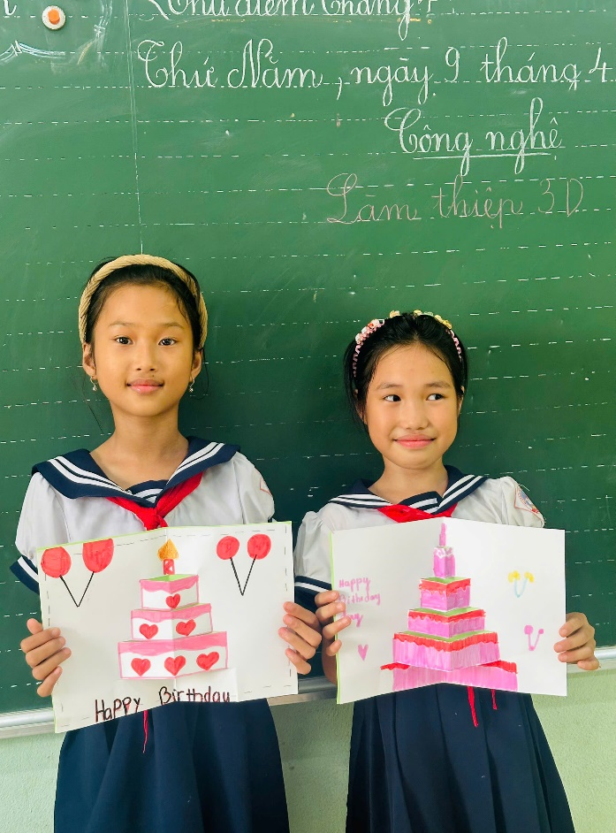

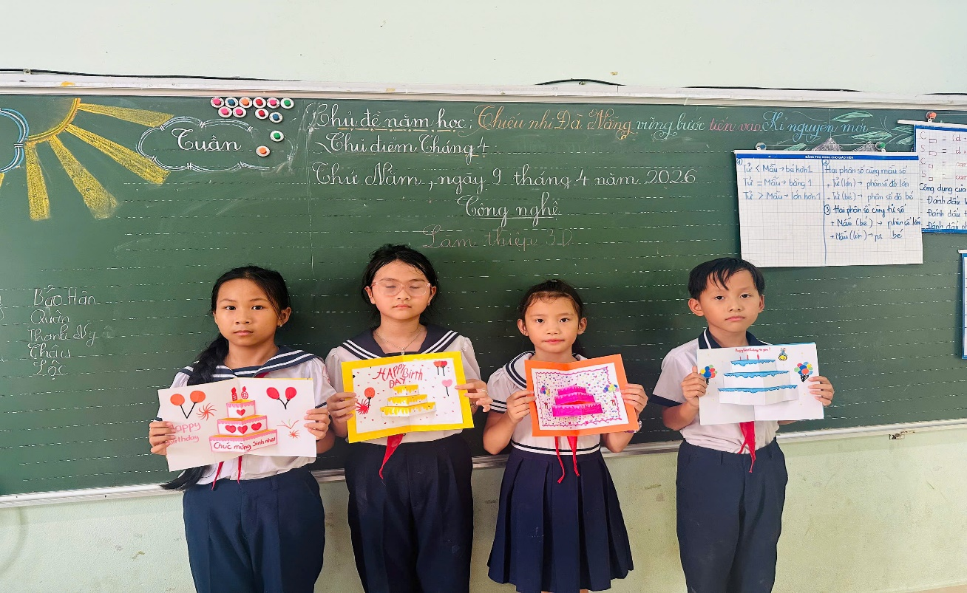

Tin bài: Huỳnh Thị Tuyết - TTCM Tổ 4

